LITAR MAGNET

Hukum-hukum Kirchoff untuk litar magnet

Hukum Pertama: Jumlah fluks magnet menuju satu cantuman adalah sama dengan jumlah fluks magnet berjauhan dari cantuman itu.
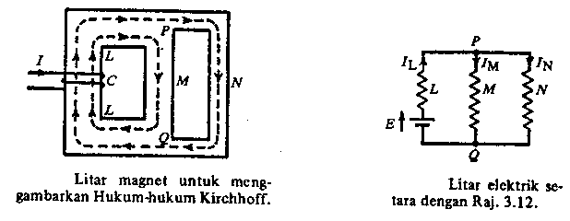

Fluks magnet melalui C membagi di P – sebahagian mengikuti cabang M dan bakinya mengikuti cabang N, kemudian bercantum di Q. Oleh sebab tidak terdapat keadaan putus-putus dalam fluks, jumlah fluks dari L menuju P adalah sama dengan hasiltambah fluks-fluks dari P menuju M dan N iaitu:

$Φ_{L}=Φ_{M}+Φ_{N}$
atau

$Φ_{L}−Φ_{M}−Φ_{N}=0$

Secara umum:

$\sum{Φ}=0$

Hukum Kedua: Dalam mana-mana litar magnet tertutup, hasiltambah algebra bagi hasildarab kekuatan medan magnet dan panjang tiap-tiap bahagian litar itu ialah sama dengan paduan daya gerak magnet.

H_{L} = kekuatan medan magnet yang diperlukan untuk cabang L

l_{L} = Panjang litar dari Q melalui L ke P

H_{M} = kekuatan medan magnet yang diperlukan untuk cabang M

l_{M} = Panjang litar untuk cabang M (dari P melalui M ke Q)

H_{N} = kekuatan medan magnet yang diperlukan untuk cabang N

l_{N} = Panjang litar untuk cabang N (dari P melalui N ke Q)

D.g.m. untuk gegelung C

$ℑ_{C}=H_{L}l_{L}+H_{M}l_{M}$ $=H_{L}l_{L}+H_{N}l_{N}$

dan $0=H_{M}l_{M}+H_{N}l_{N}$

Secara umum;

$\sum{\left(d\text{.}g\text{.}m\text{.}\right)}=\sum{\text{Hl}}$

Sesuatu bahan bermagnet (magnetic material) dianggap terdiri dari domain magnet (magnetic domain) yang mempunyai kutub utara dan selatan masing-masing. Domain ini tidak tersusun dan menjadikan kesan magnet bahan tersebut secara keseluruhannya sebagai sifar.

Kehilangan histresis

Apabila bahan ini didedahkan kepada d.g.m. (H), domain akan tersusun ke satu arah menyebabkan bahan menjadi satu magnet dan membina ketumpatan flusknya B.

Semakin tinggi nilai H, semakin banyak domain yang akan tersusun dan semakin tinggi ketumpatan fluks B. Keadaan ini berterusan sehingga semua domain telah tersusun. Selepas semua domain telah tersusun, penambahan nilai H tidak akan menghasilkan sebarang tambahan nilai B. Ini adalah peringkat tepu bagi bahan tersebut.

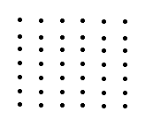
Apabila punca d.g.m. dikurangkan, domain akan kembali ke susunan yang tidak terarah menyebabkan kurangnya nilai B. Penurunan nilai H, menurunkan nilai B. Bagi kebanyakan bahan bermagnet yang telah melalui proses permagnetan awal, B tidak turun ke sifar walaupun nilai H dikurangkan sehingga sifar. Nilai B ini dikatakan baki ketumpatan fluks. Untuk menurunkan nilai B sehingga sifar, H perlu di tambah ke arah yang berlawanan sehingga ke satu nilai tertentu. Nilai H ini dinamakan daya paksa. Menambah nilai H melewati nilai ini akan menambahkan B dalam arah yang berlawanan. Jika nilai H ditambah dalam satu arah dan dikurangkan kemudian ditambahkan dalam arah yang berlawanan dan seterusnya dikurangkan bagi melengkapkan satu kitar, graf seperti dalam rajah berikut diperolehi:
Keratan Rentas Teras
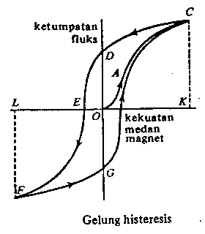

Geraf ini dinamakan gelung histeresis. Keluasan gelung ini adalah kehilangan histresis bagi bahan tertentu.

Arus Pusar
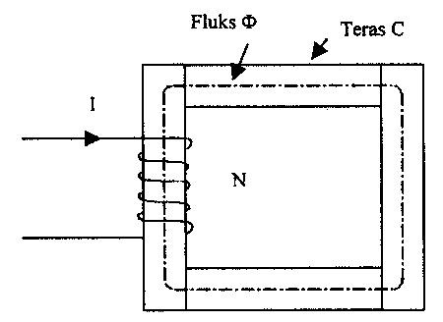

Keratan Rentas Teras

Sekiranya nilai dan arah arus I berubah dengan masa (seperti dalam arus yang berbentuk sinus), nilai dan arah fluks Φ akan turut berubah. Perubahan fluks mengaruh d.g.e. yang mengalirkan arus di dalam teras. Arus ini dinamakan arus pusar. Oleh sebab teras terdiri dari bahan yang mempunyai kerintangan (seperti besi lembut), arus pusar menyebabkan kehilangan kuasa I_{C}²R_{C} di mana I_{C} ialah nilai arus pusar dan R_{C}, rintangan teras. Kehilangan kuasa ini dikatakan kehilangan arus pusar.

Bagi mengurangkan kehilangan kuasa disebabkan arus pusar ini, teras biasanya dibina dari kepingan-kepingan logam yang nipis (0.35 mm) yang disusun dan diasingkan kepingan penebat seperti kertas.

Kepingan logam
Kepingan penebat

LATIHAN

1. Suatu gelang keluli sederhana mempunyai purata diameter 160 mm dan luas keratan rentas 300 mm². Hitung (a) d.g.m. untuk menghasilkan fluks 400 μWb, dan (b) nilai keengganan yang sepadan bagi gelang itu dan nilai ketelapan relatif.
(476 AT; 1.19 x 106 A/Wb; 1120)

2. Suatu gelang keluli sederhana mempunyai purata lilitan 500 mm dan luas keratan rentas yang seragam bernilai 300 mm². Hitung d.g.m. yang diperlukan untuk menghasilkan fluks 500 μWb.

Suatu sela udara, panjangnya 1 mm, dibentuk dalam gelang itu. Tentukan fluks yang dihasilkan jika d.g.m. masih sama dengan di atas. Anggap ketelapan relatif bagi keluli sederhana bernilai tetap 1200.
(553 AT; 147 μWb)

3. (a) Suatu gelang besi, mempunyai lilitan min 750 mm dan luas keratan rentas 500 mm², dililitkan dengan satu gegelung memagnet 120 pusingan. Dengan menggunakan data berikut, hitung arus yang diperlukan untuk membina fluks magnet bernilai 630 μWb dalam gelang itu.

Ketumpatan fluks [T] | 0.9 | 1.1 | 1.2 | 1.3
Kekuatan medan [At/m] | 260 | 450 | 600 | 820

(b) Sela udara dalam satu litar magnet adalah 1.1 mm panjang dan 2000 mm² keratan rentas. Hitung: (i) keengganan sela udara itu dan (ii) d.g.m. yang membawa fluks 700 μWb merentasi sela udara itu.
(4.5 A; 0.4375 x 106 A/Wb; 306 AT)

4. Suatu elektromagnet mempunyai litar magnet yang boleh dianggap sebagai mengandungi tiga bahagian bersiri iaitu: (a) panjang 80 mm dan luas keratan rentas 60 mm²; (b) panjang 70 mm dan luas keratan rentas 80 mm²; (c) suatu sela udara panjang 0.5 mm dan luas keratan rentas 60 mm².

Bahagian (a) dan (b) adalah dari satu bahan yang mempunyai ciri-ciri yang diberi oleh jadual berikut:

H (AT/m) | 100 | 210 | 340 | 500 | 800 | 1500
B (T) | 0.2 | 0.4 | 0.6 | 0.8 | 1.0 | 1.2

Tentukan arus yang diperlukan dalam satu gegelung 4000 pusingan yang dililit ke atas bahagian (b) untuk menghasilkan ketumpatan fluks 0.7 T dalam sela udara itu. Bocoran magnet boleh diabaikan.
(0.0825 A)

5. Suatu elektromagnet bersama-sama armaturnya mempunyai panjang besi 400 mm dan luas keratan rentas 500 mm². Jumlah sela udara yang didapati ialah 1.8 mm. Dengan menganggap faktor bocoran sebagai 1.2, hitungkan d.g.m. yang diperlukan untuk menghasil fluks 400 μWb dalam armatur itu. Titik-titik atas lengkungan B/H adalah seperti berikut:

Ketumpatan fluks (T) | 0.8 | 1.0 | 1.2
Kekuatan medan magnet (AT/m) | 800 | 1000 | 1600

(1520 AT)

